Домашнее задание. Верстка. Урок 8.

Задание 1
Файл task1.html
Необходимо сверстать поисковую стрелку используя :after и border.
Поисковая стрелка должна уметь ресайзится по ширине.
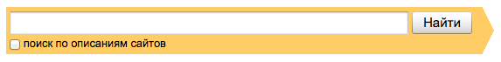

Задание 2
Файл task2.html
Необходимо сверстать поисковую стрелку с градиентом. Как верстать - на ваше усмотрение.
Поисковая стрелка должна уметь ресайзится по ширине.
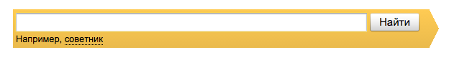

Задание 3
Продолжаем собирать наш project1.
Макет -> GO_iconic-graphics-free-psd-template.psd
Необходимо сверстать:
* блок с преимуществами (с 3мя круглыми иконками)
* контентный блок с заголовками и списком (на темном фоне с мужчиной и женщиной)

